СОДЕРЖАНИЕ

стр

Введение ………………………………………………………………………….2
Цели и задачи курсовой работы…………………………………………………3

Расчет параметров вытеснение одной жидкости другой…………………..4
1 Кинематические условия на подвижной границе раздела при взаимном вытеснении жидкостей …………………………………………………………..4
2 Прямолинейно-параллельное вытеснении жидкостей……………………….5
3 Плоскорадиальное вытеснение нефти водой………………………………..12
4 Устойчивость движение границы раздела жидкостей……………………….17
5 Решение задач…………………………………………………………………..20
6 Вывод……………………………………………………………………………25
7 Список используемой литературы …………………………………………...26

Введение

Подземная гидравлика – наука о движении жидкостей, газов и их смесей в пористых и трещиноватых горных породах. Она является той областью гидрамеханики, в которых рассматривается не движение жидкостей и газов вообще, а особый вид их движения – фильтрации , которая имеет свои специвические особенности. Она является теоретической основой разработки нефтяных, газовых и газоконденсатных месторождений.
В наше время существенно увеличились моштабы добычи нефти и газа и водятся в разработку новые месторождения с усложненными физико – геологическими условиями, решается важная проблема увеличения полноты извлечения нефти из недр. В связи с этим значительно повысился уровень требований пониманию того как движутся в пластах насыщающие их жидкости – нефть, газ и вода.
Решение практических задач современной нефтяной и газовой технологи требует использования и разработки самых современных теоретических построений.
Задачи о границе раздела двух жидкостей в пористой среде представляют большой практический и теоретический интерес.
При разработки нефтяных месторождений в условиях водонапорного режима наблюдается стягивание контура нефтеносности под напором контурных вод.
В точной постановке задач о продвижении водонефтяного контакта является одной из наиболее сложных в теории фильтрации.
Аналогичная задача о движении границы раздела о движении границы раздела двух жидкостей с различными физическими свойствами ( вязкостью и плотностью ) возникает в некоторых случаях и при разработки газовых месторождений с активной краевой или подошвенной водой , а также при создании и эксплуатации подземных хранилищ газа в водоносных пластах и истощенных обводненных месторождений. Значения в этом случае темпо продвижения конкурентных вод очень важно, так как от него зависит темп падения пластового давления в газовой залежи или ПХГ, дебит газовых скважин и их размещением на газоносной площади, продолжительностью бескомпрессорной эксплуатации газового месторождения и другие важные показатели.

Цели и задачи курсовой работы

- Углубление и закрепление теоретических знаний, полученых студентами во время лекционных, лабораторных и практических занятей.
- Выработка у студентов навыков самостоятельного применении теории, привлечение дополнительных данных, анализа практических данных, и проверки правильности решения.
- Закрепления навыков расчета с применением вычислительной техники, привлечение справочно-реферативной литературы, оформления и ведения инженерно-технической документации.
- Изучить теорию и основные методы используемые в практике при расчете параметров вытеснения одной жидкости другой.
- Научится решать задачи по данной теме и использовать эти знания на практике.

Выполнение курсовой работы направлено на расширение следующих задач

- Привитие навыков самостоятельной работы с учебной и научной литературы.
- Выработка аналитического мышления при изучении и решении поставленных вопросов и задач.
- Выработка умение грамотно и сжато излагать суть вопроса поставленного в теме курсовой работе.
- Привитие навыков оформления расчетов по формулам, применение систем единиц измерения СИ и другие систем единиц измерения.
- Привитие уметь делать анализ, комментировать и оценивать полученные результаты – давать физическую их интерпретацию и формулировать выводы по проведенной работе.
- Привитие навыков оформления курсовой работе согласно требованием, предъявляемых к инженерно – технической документации, в соответствии с ЕСКД.

РАСЧЕТ ПАРАМЕТРОВ ВЫТЕСНЕНИЯ ОДНОЙ ЖИДКОСТИ ДРУГОЙ

  - Кинематические условия на подвижной границе раздела при взаимном вытеснении жидкостей

Основная трудность точного решения задачи о движении границе раздела двух жидкостей в пористой среде заключается в том, что линии тока на границе раздела двух жидкостей. / 2 /
t

n

1
1
W1t
дд
М
Рис. 1 Преломление линии тока на границе
раздела жидкостей

Пусть кривая 1-1 (рис.1) является границей раздела двух жидкостей с вязкостями 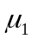 и 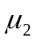 и пусть например > (нефть вытесняется водой). Рассмотрим произвольную точку М границы 1-1 и проведем через нее касательную t и нормаль n к границе раздела жидкостей 1-1.
Найдем проекции скоростей фильтрации воды и нефти, находящиеся в данный момент в точке М, на касательную t и нормаль n считая проницаемость пористой среды к постоянной по обе стороны границы
раздела.
Согласно условию неразрывности потока массы элементарные расходы
обеих несжимаемых жидкостей через элемент границы раздела, включающий
точку М, должны быть равны между собой. Отсюда следует, что нормальные составляющие скоростей фильтрации обеих жидкостей будут равны, т.е.
w1n=w2n. Давление в пласте в точке М также должно быть одинаково для обеих
жидкостей, так как при малых скоростях (ниже звуковых) разрыва давления
в сплошном потоке быть не может. Касательные составляющие скоростей
фильтрации обеих жидкостей будут определятся по закону Дарси:
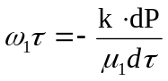 ; (1)
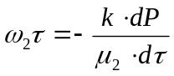. (2)

Где:
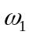 и 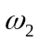 - скорости фильтрации воды и нефти соответственно, М/с;
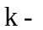проницаемость пласта, 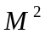;
и - динамическая вязкость воды и нефти соответственно, Па/с;
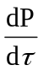 - градиент давления, Па/м.
Так как >, то из (1) и (2) получаем, что 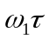>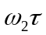. Отсюда следует, что результирующий вектор скорости фильтрации 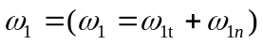, касательный к линии тока АМ, будет больше вектора 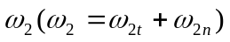, касательного к линии тока нефти МВ. Следовательно, линии тока АМ и МВ, проходящие через точку М, будут иметь излом в точке М. Учет этого преломления линии тока на границе раздела жидкостей и составляет главную трудность в точном решении задачи продвижении границы раздела.
Линии тока не будут преломляться в двух случаях при прямолинейно-пароллельном и плоскорадиальном движениях раздела, когда 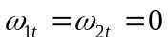. Эти задачи прежде всего и будут рассмотрены в данной главе. При этом жидкости (нефть и вода) считаются не сжимаемы, взаимно не растворимыми и химически не реагирующими между собой и с пористой средой. Вытеснение нефти водой предполагается происходящим полностью так называемое поршневое вытеснение.

2. Прямолинейно-параллельное вытеснение нефти водой

При поршневом вытеснении нефти водой в пористой среде плотности нефти и воды будем считать одинаковыми. Это позволит рассматривать плоскость контакта нефти и воды вертикальной. А различие в вязкостях нефти 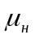и воды 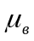 будем учитывать.
В случае прямолинейно-параллельного движения схема вытеснения представлена на рис.2. На контуре питания и на галерее поддерживаются соответствующие постоянные давления Рк и Рг . Начальное положение контура нефтеносности X0 параллельно галерее и контуру питания.
Обозначим через Xв текущее расстояние до контура нефтеносности в момент времени t после начала вытеснения, через Lk - расстояние от контура питания до галереи, через Рв и Рн давление в любой точке водоносной и нефтеносной части пласта соответственно, через Р(t) – давление на границе раздела вода – нефть, отстоящей от контура питания на расстояние Xв.

Вода нефть
h
B
0 X0 Xв(t) Lk
x

Рис.2 Схема модели пласта при прямолинейно-параллельном движении границы раздела вода-нефть

Вспомним, что в случае установившегося прямолинейно-параллельного фильтрационного потока одной жидкости распределения давления и скорости фильтрации описываются следующими уравнениями:
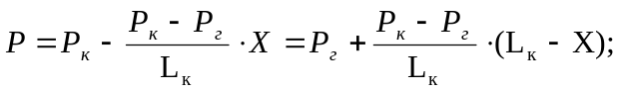 (3)
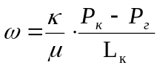 . (4)
Где:
Р – давление в произвольной точке x, Па;
Рк – давление на контуре питания, Па;
Рг – давление на галерее, Па;
Lк – длина пласта, М.

При этом изобарами являются линии, параллельные галерее, и каждую изобару можно рассматривать как контур питания или как галерею. На основании формул (3) и (4) распределение давления и скорость фильтрации в водоносной области можно записать в виде
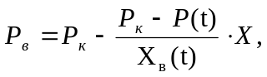 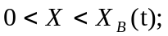 (5)
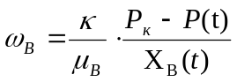 . (6)
Где:
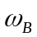- Скорость фильтрации воды, М/с.
Принимая за контур питания изобару, совпадающую с границей раздела жидкостей. Распределение давления и скорость фильтрации в нефтеносной области можно записать следующим образом:

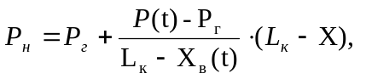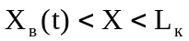; (7)
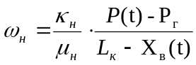 . (8)
Где:
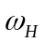- Скорость фильтрации нефти, М/c.
Найдем давление Р(t) на границе раздела. Вследствие не сжимаемости жидкостей и неразрывности потока линии тока будут иметь вид прямых, параллельных оси 0x ( на границе раздела преломления не будет), а скорость фильтрации во всех точках пласта будет одинаковой, т. е. 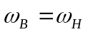.
Тогда из уравнений (6) и (8) получим

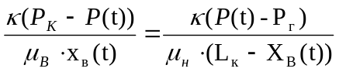 . (9)
Где :
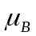 и 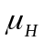 - Динамическая вязкость воды и нефти соответственно, Па/с.
Откуда на границе раздела жидкостей будет

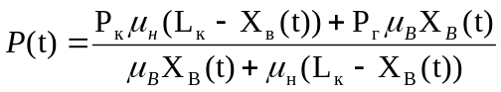 . (10)
Определим теперь следующие характеристики фильтрационного потока нефти и воды.
- Распределение давление в нефтеносной и водоносной областях. Для этого подставим (10) в (5) и (7):

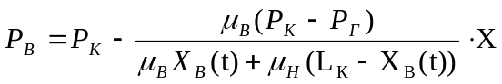 ; (11)
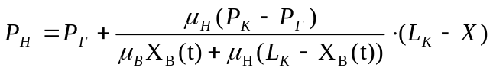. (12)

Где:
РВ и РН – Давление в водоносной и нефтяной области соответственно, Па.
- Скорость фильтрации. Подставим (10) в (6) и (8):

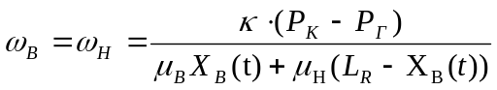 . (13)

- Расход жидкости (дебит галереи) Q
Умножим (13) на площадь сечения Bh:

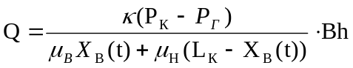. (14)

Где:
B – Толщина пласта, М;
h – высота пласта, М;
Q – Установившейся дебит скважины, 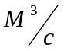.
4. Градиент давления. Продифференцируем (11) и (12) по X:

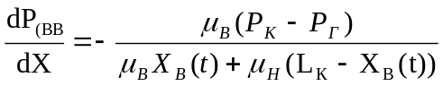 . (15)
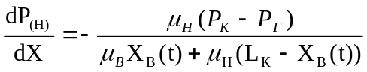. (16)

- Закон движения границе раздела 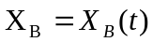 находим из соотношения скорости фильтрации и средней скорости движения:

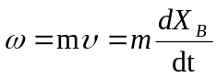, (17)
Откуда
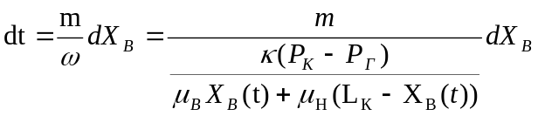. (18)
Где:
- Средняя скорость движения, 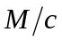;
m – Пористость, %;
t – Время движения флюида, с.
Проинтегрировав (18) в пределах от 0 до t и от X0 до XВ, получим

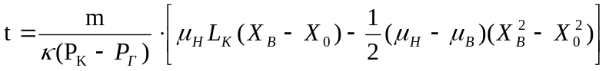 . (19)

Чтобы найти время полного вытеснения нефти, нужно в формуле (19) положить 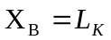. Тогда получим

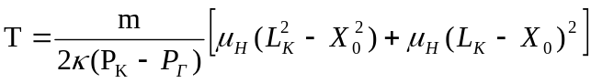 . (20)

Где:
Т – Время полного вытеснения нефти, с.
Для нахождения зависимости координаты границы раздела XВ от времени t решим квадратное уравнение (19) относительно XВ:

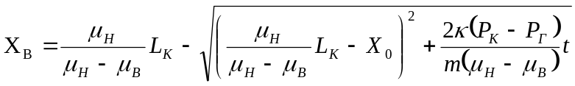 (21)

Подставив это значение XB формулы (13) и (14), найдем изменение скорости фильтрации и дебиты галереи во времени:

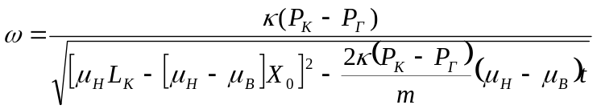; (22)
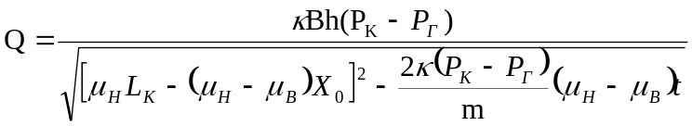. (23)

Проанализируем полученные характеристики потока.
1. Из уравнений (11) и (12) видно, что давление в пласте зависит не только от координаты X, но и от их положения границе раздела XВ. Но XВ, как следует это из формул (21), со временем увеличивается , следовательное, пластовое давление во времени в водоносной области падает, а в нефтеносной растет. На рис.3 показано распределение давления в пласте в начальный момент вытеснения, когда границы раздела занимают положение X 0, и некоторое время t спустя, когда граница раздела продвинулась до положения XВ. Из графика видно, что пьезометрическая линия на границе раздела имеет излом.
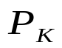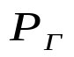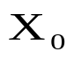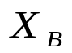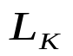
Р
X
0
djlf
Вода
нефть
Рис.3 Кривые распределения давления в пласте при вытеснении нефти водой
  - Скорость Фильтрации (22) и расход жидкости 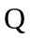 (23) также изменяются во времени. Следовательно, несмотря на пространство депрессии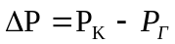 движение жидкостей в пласте будет неустановившимся.
При 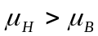, как видно из указанных формул, скорость и дебит галереи увеличиваются с течением времени, т. е. по мере продвижения контура нефтеносности.
Это легко объяснимо и из физических соображений. Движение жидкостей в пласте происходит под действием постоянного перепада давления . Величина же сопротивления, оказываемого обеими жидкостями, зависит от размеров их областей. С течением времени увеличивается область 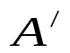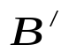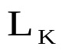рис.4 Схема использования метода «полосок»
X
В
А
0

водоносности, сопротивление которой по сравнению с областью нефтеносности тех же размеров значительно меньше. Следовательно, общее сопротивление обеих областей во времени уменьшается , что при постоянной депрессии ведет к росту скорости фильтрации и дебита галереи.

  - Градиент давления в водоносной и нефтеносной областях, как это следует из формул (15) и (16) с учетом (21), увеличиваются во времени. Это же видно из рис.3. В нефтеносной области градиент давления больше, чем в водоносной во столько раз, во сколько вязкость нефти больше вязкости воды.
Если первоначальное положение водонефтяного контакта АВ в пласте не параллельно галерее рис.4, то решить задачу можно только приближенно, например используя метод «полосок», предложенный В. Н. Щелкачевым. В потоке выделяются узкие полоски, в пределах каждой из которых водонефтяной контакт считается параллельным галерее, и движение в каждой полоске описывается выведенными формулами. При этом, как видно из формулы (22), чем больше X0 , тем больше скорость фильтрации . Отсюда вытекает, что граница раздела в точке В будет двигаться гораздо быстрее, чем в точке А, и обводнение галереи начнется именно по линии 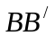, в то время как контур нефтеносности по другим линиям будет еще значительно удален от галереи. Из этого примера следует важное заключение о характере продвижения контура нефтеносности. Если на границе раздела вода-нефть при разработке нефтяной залежи образовался «водяной язык», то он в дальнейшем не только не исчезнет, а быстро вытягивается, продвигаясь с большой скоростью, чем остальная часть водонефтяного контакта.

3. Плоскорадиальное вытеснение нефти водой

Рассмотрим задачу о вытеснении нефти водой в условиях плоскорадиального движения по закону Дарси в пласте, изображенном на рис.5.
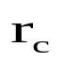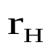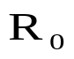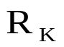
Вода
Нефть
Рис.5. Схема пласта при плоскорадиальном вытеснении нефти водой

На контуре питания радиуса поддерживается постоянное давление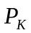, на забое скважины радиуса - постоянное давление 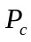, толщина пласта h и его проницаемость k также постоянны. Обозначим через 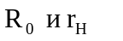соответственно начальное и текущее положение контура нефтеносности , концентричные скважине и контуру питания, через РВ и РН – давление в любой точке водоносной и нефтеносной области соответственно, через Р – давление на границе раздела жидкостей.
В случае установившегося плоскорадиального движения однородной жидкости распределение давление в потоке и скорость фильтрации описывается следующими уравнениями:
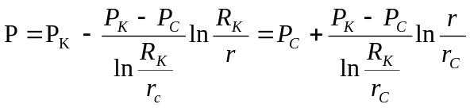 ; (24)

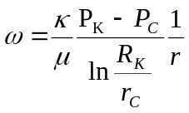 . (25)
Где:
- Радиус контура питания пласта, М;
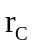- Радиус скважине, М;
r – Радиус пласта в точке X, М.
Если изобару, совпадающую в данный момент с контуром нефтеносности, принять за скважину, то распределение давления и скорость фильтрации в водоносной области можно выразить так:

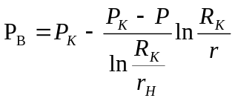; (26)
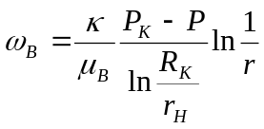 . (27)
Где:
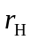- Текущее положение контура нефтеносности, М;
Р – Давление на границе раздела, Па;
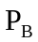- давление в любой точке нефтеносной области, Па.
А если эту же изобару, совпадающую с , принять за контур питания, то распределение давления и скорость фильтрации в нефтеносной области можно записать так:

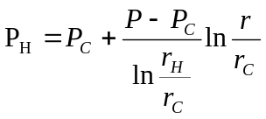; (28)
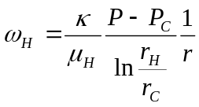. (29)

Где:
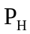- Давление в любой точке нефтеносной области, Па.
Давление на границе раздела жидкостей Р найдем из условия равенства скоростей фильтрации нефти и воды на это границе, для чего приравняем (27) и (29) при 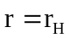. В результате получим

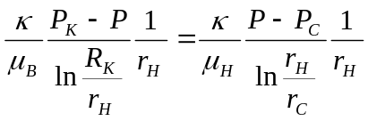, (30)
Откуда

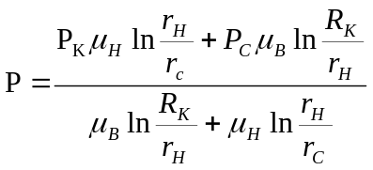. (31)

Определим характеристики рассматриваемого плоскорадиального фильтрационного потока нефти и воды.
1. Распределение давления в водоносной и нефтеносной областях найдем из уравнений (26) и (28), подставив в них значения давления на границе раздела Р из (31). В результате получим

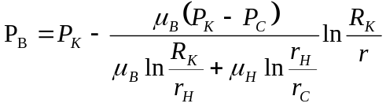; (32)
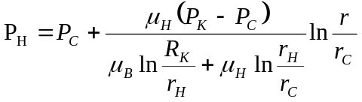. (33)

Из этих формул видно, что закон распределения давления вдоль радиуса-вектора в обоих зонах логарифмический.
Если знаменатель в формулах (32) и (33) представить в виде

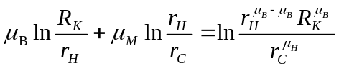. (34)

то не трудно заметить, что при , уменьшающемся во времени (при стягивание контура нефтеносности) , этот знаменатель также уменьшается. А тогда из формул (32) и (33) следует, что давление в водоносной части пласта уменьшается, а в нефтеносной – растет. Таким образом, здесь наблюдается такая же картина, как и в прямолинейно – параллельном потоке.
2. Градиент в обеих областях течения найдем, продифференцировав уравнение (32) и (33):

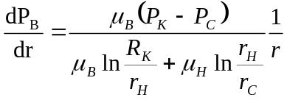 ; (35)
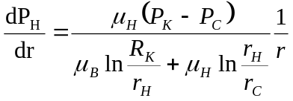. (36)

Из полученных формул следует, градиенты давления во времени растут как в водоносной, так и в нефтяной областях (так как знаменатели в этих формулах уменьшаются во времени).
На границе раздела жидкостей ( при ) градиент давления в нефтеносной области больше, чем в водоносной во столько раз, во сколько больше . Это говорит о том, что на границе раздела жидкостей пьезометрическая линия имеет излом.
3. Скорости фильтрации определим из закона Дарси:

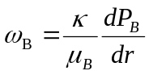; (37)
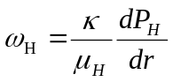. (38)

Подставив в (37) значение градиента давления из (35), а в (38) – из (36) получим

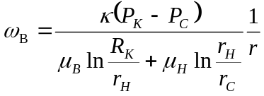, 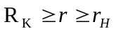; (39)
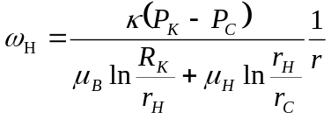 , 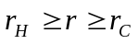; (40)
Из формул (39) и (40) видно скорости фильтрации как воды, так и нефти растут во времени (так как знаменатель в указанных формулах уменьшается во времени.
4. Дебит скважины Q найдем, умножив скорость фильтрации w на площадь S=2пhr:

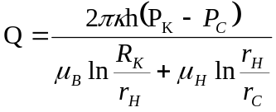 . (41)

При постоянной депрессии дебит скважины увеличивается во времени, т. е. с приближением к ней контура нефтеносности. Такое самопроизвольное увеличение дебита нефти перед прорывом воды в скважину подтверждается и промысловыми наблюдениями. При 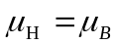 формула (41) превращается в формулу Дюпюи.
5. Закон движения границы раздела жидкостей определим из соотношения между скоростью фильтрации и средней скоростью движения:

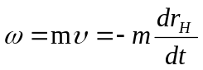; (42)
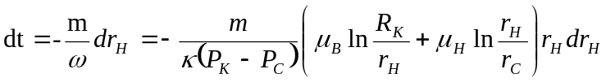. (43)

Интегрируя (43) в пределах от 0 до t и от R0 до rн , получим

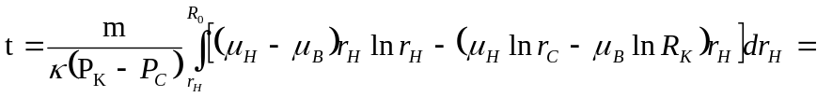
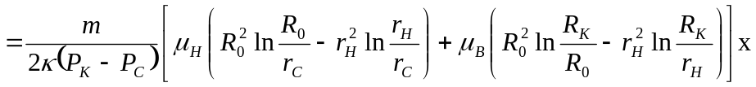 (44)
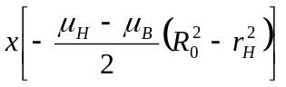.

Время вытеснения всей нефти водой Т найдем, подставив в уравнение (44) r=rс. В результате получим (пренебрегая 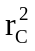 по сравнению с 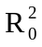)
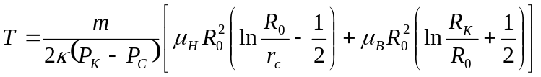. (45)
4. Устойчивость движения границы раздела жидкостей

В реальных условиях движение границы раздела жидкостей, естественно, сложнее, чем по рассмотренным выше схемам, так как водонефтяной (газоводяной) контакт совершает сложное пространственное положение, в процессе разработки залежи нефти (газа) деформируется.
Пусть нефтяная залежь в наклоном пласте рис.6, имеет начальное положение водонефтяного контакта 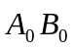.
При отборе границы раздела вода – нефть будет перемещаться, занимая последовательно положения 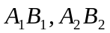 и т. д. Рассмотрим вопрос об устойчивости движения границы раздела. Скорость фильтрации каждой жидкости согласно закону Дарси определяется при учете силы тяжести по формулам

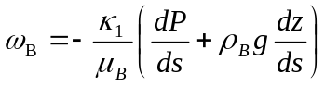; (46)
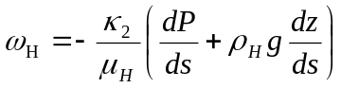. (47)

Где:
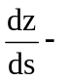 Угол наклона пласта к горизонту.
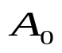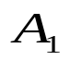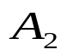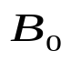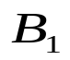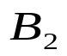
Вода
Нефть
Рис.6. Схема движения водонефтяного контакта в наклоном пласте

Вследствие неизбежных возмущений на границе раздела частицы воды попадают в область, занятую нефтью при этом их дальнейшее может либо ускоряться, либо замедляться. В первом случае, при ускорении движении частиц воды, движение границы раздела будет неустойчивым; во втором, при замедлении движения частиц воды, - устойчивым.
Условие устойчивости движения границы раздела можно установить из следующих елементарных соображений. Обозначим через 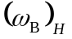 скорость фильтрации частицы воды, попавших в поток нефти с градиентом давления 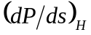; через 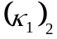- проницаемость пласта для воды в зоне движения нефти.
Тогда из соотношения (46) имеем

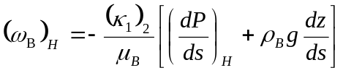. (48)

Где:
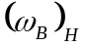 - Скорость фильтрации частиц воды, попавших в поток нефти, М/c;
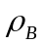 - Плотность воды, 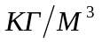;
g – Ускорение свободного падения, 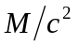;
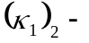 Проницаемость пласта для воды в зоне движения нефти.
Скорость фильтрации основных частиц нефти, соприкасающихся с проникшими туда частицами воды, согласно уравнению (47) будет

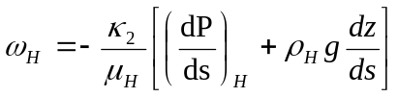 . (49)
Где:
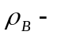 Плотность нефти, .
Из уравнений (48) и (49) получаем связь между скоростями фильтрации и :

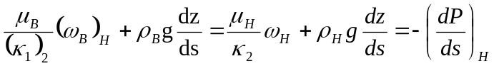 , (50)
откуда
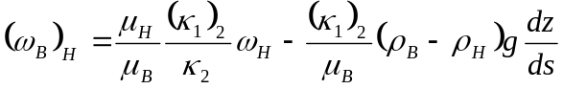. (51)

Об устойчивости движения границы раздела можно судить по разности скоростей фильтрации:

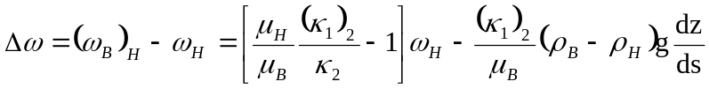. (52)

При 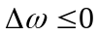 движение границы раздела жидкостей будет устойчивым, при 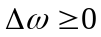 движение устойчиво.
Если угол наклона пласта к горизонту обозначить через , то, очевидно, 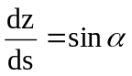.
Тогда условие устойчивости границы раздела (52) можно представить в виде

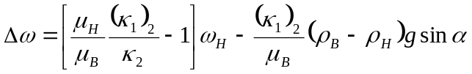. (53)
Тогда как при устойчивом движении границы раздела , и 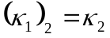 то из (53) найдем, что при устойчивом движении границы раздела жидкостей скорость фильтрации нефти на границе раздела должна быть

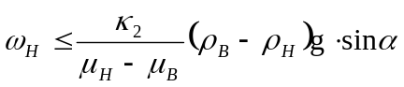. (54)

Более строгое исследование рассмотренной задачи проводится методами теории возмущений и гидродинамической устойчивости.

ЗАДАЧИ

Задача № 1

Положение водонефтяного контакта в пористом пласте, изображоном на рис.7, в начальный момент времени показано линией ab, не параллельной галерее. Найти найти скорость фильтрации в точках a и b.
Определить положение точки a, когда точка b достигнет галереи. Расстояние от галереи до контура питания 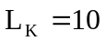км. , расстояние от контура питания до точки а равно 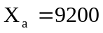 м, расстояние до точки 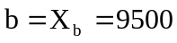м., коэффициенты вязкости нефти 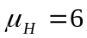 сП, воды 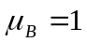сП, коэффициент проницаемости пласта к=1D, коэффициент пористости m=20% , давление на контуре питания 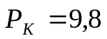 МПа, давление на забое галерее 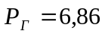 МПа.

Решение

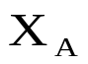
Вода Нефть
а а`
Рис.7. Положение водонефтяного контакта

Задачу будем решать приближеным методом полосок, предложенным
В. Н. Щелкочевым .
В каждой полоске границы раздела будем рассчитывать по формулам для поршневого прямолинеоного-паралле-
льного вытеснения.
Найдем скорости фильтрации в точках а и b .
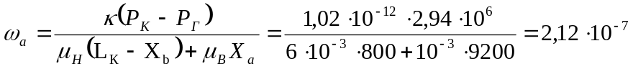 М /c
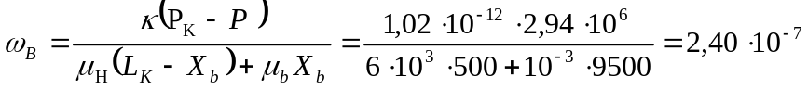 M/c
Определим время, за которое точка b достигнет галереи:
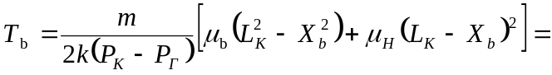
=11,9 лет

Найдем положение точки а, когда точка b достигнет галереи:
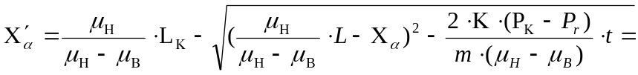

= м
Т.е. точка а будет отстоять от галереи на 360 м и граница раздела нефть-вода принет положение 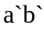

Изменим в задаче некоторые величины

- Возьмем 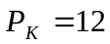 МПа

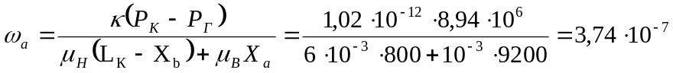 М /c
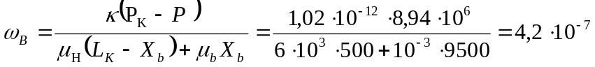 M/c

=6,78 лет

= м

2) 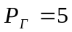 МПа

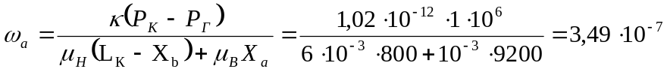 М /c
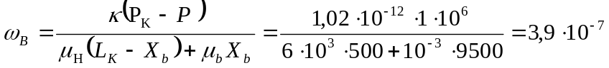 M/c

7,2 лет

=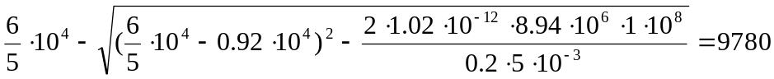 м

Задача № 2

Определить предельный безводный дебит скважины, вскрывший нефтяной пласт с подошвенной водой, если 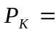200 м, радиус скважины = 100 м, нефтенасыщенная мощность пласта 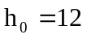м, мощность вскрыто части пласта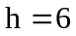м, разность плотностей нефти и воды 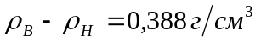, Динамический коэффициент вязкости нефти 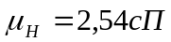. Пласт считается однородным по проницаемости (X=1), к=1D

Решение

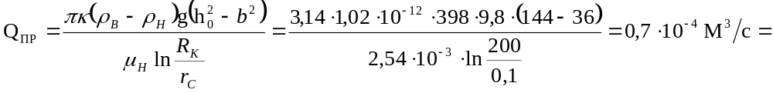
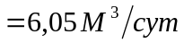

Изменим данные в задаче некоторые величины

1) b=2 м

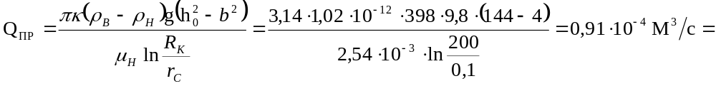
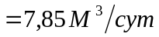

ЗАДАЧА № 3

В полосообразном пласте имеет место поршневого вытеснения нефти водой. Первоначальная гранича раздела вертикальна и параллельна галерее. Длине пласта 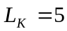 км, длина зоны, занятой нефтью в начальный момент, - 1 км. Динамические коэффициенты вясеости нефти 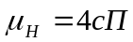, воды 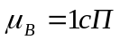. Наитии отношение дебита галереи а начальный момент времени эксплуатации и дебита той же галереи, когда весь пласт заполнен нефтью.

РЕШЕНИЕ

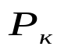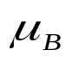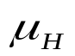
Рис.8. Нефть вытесняется водой
L
s
s
Формула для дебита галереи:
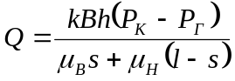;
Длина зоны занятой нефти 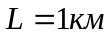, а водой 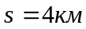, тогда формула имеет вид :
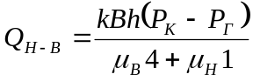;
Пласт полностью занят нефтью, тогда формула имеет вид:
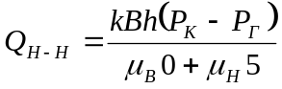;
Поделим 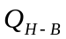 на 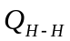 и получим
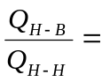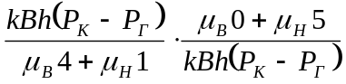=2.5

Изменим некоторые данные

Длина зоны занятой нефтью – 2 км. Найдем неизвестные, что и в задаче выше.

Формула для дебита галереи:
;
Длина зоны занятой нефти 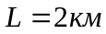, а водой 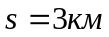, тогда формула имеет вид :
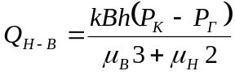;
Пласт полностью занят нефтью, тогда формула имеет вид:
;
Поделим на и получим
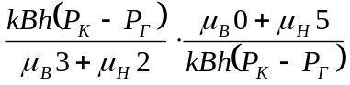=1.8

Вывод
Прямолинейно – параллельное вытеснение нефти водой
1. Из уравнений (11) и (12) видно, что давление в пласте зависит не только от координаты X, но и от их положения границе раздела XВ. Но XВ, как следует это из формул (21), со временем увеличивается , следовательно, пластовое давление во времени в водоносной области падает, а в нефтеносной растет. На рис.3 показано распределение давления в пласте в начальный момент вытеснения, когда границы раздела занимают положение X 0, и некоторое время t спустя, когда граница раздела продвинулась до положения XВ. Из графика видно, что пьезометрическая линия на границе раздела имеет излом.
2. Скорость Фильтрации (22) и расход жидкости (23) также изменяются во времени. Следовательно, несмотря на пространство депрессии движение жидкостей в пласте будет неустановившимся.
При , как видно из указанных формул, скорость и дебит галереи увеличиваются с течением времени, т. е. по мере продвижения контура нефтеносности.
Это легко объяснимо и из физических соображений. Движение жидкостей в пласте происходит под действием постоянного перепада давления . Величина же сопротивления, оказываемого обеими жидкостями, зависит от размеров их областей. С течением времени увеличивается область водоносности, сопротивление которой по сравнению с областью
нефтеносности тех же размеров значительно меньше. Следовательно, общее сопротивление обеих областей во времени уменьшается , что при постоянной депрессии ведет к росту скорости фильтрации и дебита галереи.
3. Градиент давления в водоносной и нефтеносной областях, как это следует из формул (15) и (16) с учетом (21), увеличиваются во времени. Это же видно из рис.3. В нефтеносной области градиент давления больше, чем в
В задачах я менял те данные, которые можно изменить в практики, и с помощью которых мы можем определить как будут изменяться другие данные которые необходимо знать при добычи нефти и (газа)
Плоскорадиальное вытеснение нефти водой
1.Из этих формул видно, что закон распределения давления вдоль радиуса вектора в обоих зонах логарифмический.
Если знаменатель в формулах (32) и (33) представить в виде

. (34)

то не трудно заметить, что при , уменьшающемся во времени (при стягивание контура нефтеносности) , этот знаменатель также уменьшается. А тогда из формул (32) и (33) следует, что давление в водоносной части пласта уменьшается, а в нефтеносной – растет. Таким образом, здесь наблюдается такая же картина, как и в прямолинейно – параллельном потоке.
3. Из формул (39) и (40) видно скорости фильтрации как воды, так и нефти растут во времени (так как знаменатель в указанных формулах уменьшается во времени.
4. При постоянной депрессии дебит скважины увеличивается во времени, т. е. с приближением к ней контура нефтеносности. Такое самопроизвольное увеличение дебита нефти перед прорывом воды в скважину подтверждается и промысловыми наблюдениями. При формула (41) превращается в формулу Дюпюи.

Задача № 1
В этой задаче я менял давление на контуре питания и давление на галерее.
1) При увеличение давления, на контуре питания скорость фильтрации увеличивается, а время когда нефть достигнет галереи уменьшалось.
2) При уменьшении давления на забое галереи скорость фильтрации увеличивалась, а время, за которое нефть достигнет галереи, уменьшалось.

Задача № 2
При уменьшении мощности вскрытой части пласта, предельный безводный дебит увеличивался.

Задача № 3
С увеличением зоны занятой нефтью дебит скважины уменьшается.

Литература

1.Баренблат Г. И., и другие. Движение жидкостей в пористых пластах. М., «Недра», 1984г., 211с.
2.Басниев К. С., и другие. Подземная гидравлика. М., «Недра», 1986г.,300с.
3. Евдокимов В. А., Кочин И. Н. Сборник задач по подземной гидравлике. М., «Недра», 1979г., 168с.
4.Николаевский В. Н. И другие. Движение углеводородных смесей и газов в природных пластах. М., «Недра», 1984г.,192с.
5. Харин А. Ю., Харина С.Б. Учебно – методическое пособие к выполнению курсовой работы по курсу « Подземная гидромеханика».

УФИМСКИЙ ГОСУДАРСТВЕННЫЙ НЕФТЯНОЙ ТЕХНИЧЕСКИЙ УНИВЕРСИТЕТ

Кафедра разработки и эксплуатации газовых и газоконденсатных месторождении

Студенту __Брюзгин П. В. ________________гр._ГГ-01-04 _______________

ЗАДАНИЕ НА КУРСОВОЕ ПРОЕКТИРОВАНИЕ

Дисциплина________________Подземная гидромеханика_________________
Рассчитать и спроектировать _Расчитать параметры втеснения одной жидкости другой______________________________________ ______
Исходные данные Научно-техническая и учебная литература_____________
Представить следующие материалы_________________________________
Введение.__________________________________________________________
Цель и задачи курсовой работы________________________________________
- Краткий анализ научно-технических работ по теме курсового проектирования.
- Постановка задачи. Теоретическое обоснование модели пластовой фильтраци-онной системы и выбор расчетных формул и методов исследований.__________
- Примеры числовых расчетов (с использованием ЭВМ) и графических решений.
- Практическое использование полученных результатов.___________________
- Заключение. Выводы и рекомендации._________________________________
- Список использованных источников.__________________________________

СРОК СДАЧИ КУРСОВОЙ РАБОТЫ _21 апреля_______ 200 4 г.

Дата выдачи „ _23_" марта__200_4_ г.
Консультант _Харин А.Ю._________ Студент_Брюзгин П. В.
МИНИСТЕРСТВО ОБРАЗОВАНИЯ РОССИЙСКОЙ ФЕДЕРАЦИИ
УФИМСКИЙ ГОСУДАРСТВЕНЫЙ НЕФТЯНОЙ ТЕХНИЧЕСКИЙ
УНИВЕРСИТЕТ

Кафедра разработки и эксплуатации газовых и газоконденсатных месторождений

КУРСОВАЯ РАБОТА
По курсу: подземная гидромеханика
На тему: Расчет параметров вытеснения одной жидкости другой

ГРУППА | ГГ-01-04 | ОЦЕНКА | ДАТА | ПОДПИСЬ
СТУДЕНТ | БРЮЗГИН П.В. | ХОРОШО | 20.04.04
КОНСУЛЬТАНТ | ХАРИН А. Ю.
ОЦЕНКА ЗАЩИТЫ

Уфа 2004 г.

